**汕尾市公共资源交易信用信息评分细则**

****第一条****【制定目的和依据】为构建以信用为基础的公共资源交易领域服务管理机制，引导企业诚信竞争，营造公平、公开、透明的交易环境，依据《汕尾市公共资源交易信用管理办法（试行）》（汕政数规字〔2023〕1号，以下简称《办法》），制定本评分细则。

****第二条****【适用范围】在接入汕尾市公共资源交易公共服务平台的公共资源交易平台上参与**政府采购、工程建设招投标（以下简称工程建设）、自然资源交易**（以下简称自然资源）等领域的公共资源交易的有关当事人的信用评分，适用于本细则。

**工程建设招投标领域分为房屋建筑、市政工程、交通运输项目、水利水务、园林林业、能源电力等行业。**

**自然资源交易领域分为土地使用权交易、矿业权交易和城市更新等行业。**

****第三条****【评分指标】评分指标分一级指标、二级指标和三级指标，三级指标为具体的计分指标。

一级指标包括公共信用信息、市场信用信息和跨区域信用信息。

公共信用信息下设5个二级指标，包括红黑名单信息、行政管理信用信息、司法信用信息、行业信用评价信息、行业不良信用信息。

市场信用信息下设3个二级指标，包括事前承诺信息、交易行为信息和履约评价信息。

跨区域信用信息下设1个二级指标，即跨区域信用信息。

****第四条****【评分方法】信用评分采用加权平均评分方法，每个一级指标和二级指标分别赋予不同的权重。具体指标及其权重说明见附件1。

****第五条****【评分原则】按照分领域、分行业进行信用评分，同一被评分主体参与多个领域、多个行业的，按其参与的领域和行业赋予不同的信用分值。

评分结果采用百分制，最低分0分，满分100分。

****第六条****【计算频率】每日一评。对当日零时前汕尾市公共资源交易信用平台按照《办法》规定的评分信息来源和范围所归集到的信用数据，由系统自动进行评分计算，并于当日8时前公示到汕尾公共资源交易中心门户网站和**汕尾公共资源交易公共服务平台上**。

如遇重要系统通信网络故障、服务器物理故障、系统遭受网络攻击、重要系统迁移等重大突发性事项导致采集最新数据失败，系统将启用重大突发性事项发生前一天的数据进行评分计算；重大突发性事项处理完毕后，按正常程序采集数据进行处理。

****第七条****【计分规则】计分在三级指标上开展，三级指标分为基准项、加分项、扣分项和禁止项四类；被评分主体在基准项得分的基础上，如满足加分项、扣分项或禁止项的条件，进行加分、扣分或最终分清零，从而形成对应二级指标的分值；尚未归集到任何信用信息的，按基准分计分。各二级指标根据其分配的权重，汇总得出一级指标的分值，一级指标根据其分配的权重汇总得出最终得分。具体计分规则见附件2。

（一）基准项是该指标的初始分项。若交易项目存在加分项，基准分设定为80分；若交易项目不存在加分项，则基准分设定为100分。

（二）加分项包括以下几种情形：

被列入国家部委下发的联合激励主体名单（即“红名单信息”）；

有关当事人有主动承诺的；

在采购人、招标人、出让人、交易发起人对成交人的履约评价中，验收情况和整体绩效评价为“好”的守信记录。

满足以上情形的，则按对应分值加分，同类事件触发多次，按照次数累加计算，最多加至100分。

（三）扣分项包括以下几种情形：

被列入国家部委下发的联合惩戒主体名单（即“黑名单信息”），备忘录中表述为“审慎参考”的，该项指标扣50分。备忘录中表述为“依法限制”或“限制”的，该项指标扣80分；

适用一般程序作出的行政处罚信息；

企业环境信用评价结果为红牌；

人民法院生效裁判判决有罪的信息；

拒不执行人民法院、仲裁机构生效法律文书，依法进入强制执行程序的信息；

行政机关、法律法规授权的具有管理公共事务职能的组织评定的不良信用信息等有关规定的失信记录；

有关当事人在招投标过程中出现的不规范交易行为记录；

在采购人、招标人、出让人、交易发起人对成交人的履约评价中，被评价为未按相关要求签订和履行合同的评价记录，以及验收情况和整体绩效评价为“差”等失信记录。

出现以上情形的，则按对应分值扣分，同类事件触发多次，按照次数累加计算，扣到0分为止。

（四）禁止项是指联合奖惩备忘录中明确“依法禁止”或“禁止”的，或被行政机关、法律法规授权的具有管理公共事务职能的组织依法处以行业禁入的信息。当被评分主体一旦存在禁止项的，其最终信用分值直接记为0分。

加分项、扣分项和禁止项将根据国家联合奖惩合作备忘录更新情况作相应调整。

****第八条****【评分使用信息期限】信用信息超过有效期限的，或已修复的，不再纳入信用评分。

****第九条****本细则自2023年*月*日起施行，有效期与《办法》一致。

****附件****1

**信用评分一、二级指标说明及权重**

|  |  |  |
| --- | --- | --- |
| ****一级指标（3）**** | ****二级指标（9）**** | ****指标说明**** |
| ****公共信用信息（70%）**** | ****红黑名单信息（30%）**** | 被国家机关、法律法规授权的具有管理公共事务职能的组织认定的可用于识别法人和非法人组织有关守信或失信的信息。 |
| ****行政管理信用信息（15%）**** | 适用一般程序作出的行政处罚信息；其他按规定可适用于公共资源交易领域的行政管理信息。 |
| ****司法信用信息（15%）**** | 人民法院生效裁判判决有罪的信息；拒不执行人民法院、仲裁机构生效法律文书，依法进入强制执行程序的信息。 |
| ****行业信用评价信息（25%）**** | 本行业行政监督管理部门对交易主体的综合评价信息。本项权重默认为25%，可根据行业行政监督管理部门要求增减并公示于汕尾市公共资源交易公共服务平台，其余二级指标等比例减增并保持其和为100%，公共信用信息一级指标权重保持不变。 |
| ****行业不良信用信息（15%）**** | 本行业行政机关、法律法规授权的具有管理公共事务职能的组织评定的不良信用信息。 |
| ****市场信用信息（20%）**** | ****事前承诺信息（10%）**** | 在交易前，公共资源交易当事人主动承诺的信用信息。 |
| ****交易行为信息（40%）**** | 在交易过程中，违反行业行政监督部门或招标文件（采购文件）约定公共资源交易规则行为的信用信息。 |
| ****履约评价信息（50%）**** | 公共资源交易当事人一方对其他公共资源交易当事人在履行合同过程中进行评价形成的信用信息。 |
| ****跨区域信用信息（10%）**** | ****跨区域信用信息（100%）**** | 跨区域信用信息是指有合作协议的其他地区公共资源交易平台共享的信用信息。 |

****附件****2

**计分规则表**

|  |  |  |  |  |  |  |
| --- | --- | --- | --- | --- | --- | --- |
| ****一级指标**** | ****二级指标**** | ****编号**** | ****三级指标**** | ****分值**** | | |
| ****政府采购**** | ****工程建设**** | ****自然资源**** |
| ****A公共信用信息**** | ****A1红黑名单信息**** | ****A100**** | 基准分 | 80 | | |
| ****A101**** | 被列入“违法失信上市公司”黑名单 | 禁止 | / | / |
| ****A102**** | 被列入“失信被执行人”黑名单 | 禁止 | -80 | -80 |
| ****A103**** | 被列入“安全生产”黑名单 | -80 | -80 | -80 |
| ****A104**** | 被列入“食品药品生产经营严重失信”黑名单 | 禁止 | / | -80 |
| ****A105**** | 被列入“失信企业”黑名单 | -80 | -80 | -80 |
| ****A106**** | 被列入“严重质量违法失信”黑名单 | -80 | -80 | -80 |
| ****A107**** | 被列入“财政性资金管理使用领域失信”黑名单 | -80 | -80 | -80 |
| ****A108**** | 被列入“重大税收违法案件当事人”黑名单 | 禁止 | -80 | -80 |
| ****A109**** | 被列入“统计领域严重失信”黑名单 | -80 | -80 | -80 |
| ****A110**** | 被列入“严重违法失信超限超载运输”黑名单 | -80 | -80 | -80 |
| ****A111**** | 被列入“农资领域严重失信”黑名单 | -80 | -80 | -80 |
| ****A112**** | 被列入“涉金融严重失信人”黑名单 | -80 | -80 | / |
| ****A113**** | 被列入“海关失信企业”黑名单 | -80 | -80 | -80 |
| ****A114**** | 被列入“电力行业严重违法失信市场主体”黑名单 | / | -80 | / |
| ****A115**** | 被列入“盐行业生产经营严重失信”黑名单 | 禁止 | / | -80 |
| ****A116**** | 被列入“房地产领域失信”黑名单 | 禁止 | -80 | -80 |
| ****A117**** | 被列入“石油天然气行业严重违法失信”黑名单 | 禁止 | / | -80 |
| ****A118**** | 被列入“运输物流行业严重违法失信”黑名单 | -80 | -80 | -80 |
| ****A119**** | 被列入“保险领域违法失信”黑名单 | -80 | -80 | -80 |
| ****A120**** | 被列入“对外经济合作领域严重失信”黑名单 | -80 | 禁止 | -80 |
| ****A121**** | 被列入“国内贸易流通领域严重违法失信”黑名单 | 禁止 | / | -80 |
| ****A122**** | 被列入“严重拖欠农民工工资用人单位及其有关人员”黑名单 | 禁止 | -80 | -80 |
| ****A123**** | 被列入“婚姻登记严重失信当事人”黑名单 | -50 | / | / |
| ****A124**** | 被列入“家政服务领域失信”黑名单 | 禁止 | -80 | -80 |
| ****A125**** | 被列入“公共资源交易领域严重失信”黑名单 | -80 | -80 | -80 |
| ****A126**** | 被列入“旅游领域严重失信”黑名单 | -80 | -80 | -80 |
| ****A127**** | 被列入“科研领域失信”黑名单 | -80 | -80 | -80 |
| ****A128**** | 被列入“社会保险领域严重失信”黑名单 | -80 | -80 | -80 |
| ****A129**** | 被列入“知识产权（专利）领域严重失信”黑名单 | -80 | / | -80 |
| ****A130**** | 被列入“政府采购领域严重违法失信”黑名单 | / | -80 | -80 |
| ****A131**** | 被列入“文化市场领域严重违法失信”黑名单 | 禁止 | -50 | -80 |
| ****A132**** | 被列入“纳税信用A级纳税人”红名单 | / | 50 | / |
| ****A133**** | 被列入“海关高级认证企业”红名单 | / | / | 50 |
| ****A134**** | 被列入“安全生产领域守信”红名单 | / | 50 | 50 |
| ****A135**** | 被列入“交通运输工程建设领域守信典型企业”红名单 | / | 50 | 50 |
| ****A136**** | 被列入“电子认证服务行业失信”黑名单 | 禁止 | / | -80 |
| ****A137**** | 被列入“电子认证服务行业守信”红名单 | / | / | 50 |
| ****A138**** | 被列入“出入境检验检疫失信企业”黑名单 | 禁止 | -80 | -80 |
| ****A139**** | 被列入“出入境检验检疫守信企业”红名单 | / | / | 50 |
| ****A140**** | 被列入“慈善捐赠领域失信”黑名单 | -80 | / | -80 |
| ****A141**** | 被列入“慈善捐赠领域守信”红名单 | / | / | 50 |
| ****A099**** | 其他被列入地方或行业黑名单情形的 | 禁止 | | |
| ****A2行政管理信用信息**** | ****A200**** | 基准分 | 100 | | |
| ****A201**** | 存在适用一般程序作出的行政处罚信息 | 每发生一次扣20分 | | |
| ****A202**** | 生态环境信用红牌企业 | -80 | -80 | / |
| ****A3司法信用信息**** | ****A300**** | 基准分 | 100 | | |
| ****A301**** | 企业有人民法院生效裁判判决有罪的信息 | 每发生一次扣50分 | | |
| ****A302**** | 企业有拒不执行人民法院、仲裁机构生效法律文书，依法进入强制执行程序的信息 | 每发生一次扣50分 | | |
| ****A303**** | 法定代表人或单位高管人员有人民法院生效裁判判决有罪的信息 | 每发生一次扣30分 | | |
| ****A304**** | 法定代表人或单位高管人员有拒不执行人民法院、仲裁机构生效法律文书，依法进入强制执行程序的信息 | 每发生一次扣30分 | | |
| ****A4 行业信用评价信息**** | ****A401**** | 本行业信用评价 | 本行业行政监督管理部门已开展或有其认可的行业信用评价的，其对被评价主体的评价结果直接作为“本行业信用评价”的分值。评分为非百分制的转换为百分制。如被评价主体暂没有本行业行政监督管理部门的行业信用评价结果的，采用本行业的平均信用分值作为该项评分。本行业行政监督管理部门没有开展或没有其认可的行业信用评价的，该项取基准分100。 | | |
|
| ****A5****  ****行业不良信用信息**** | ****A500**** | 基准分 | 100 | | |
| ****A501**** | 本行业行政机关、法律法规授权的具有管理公共事务职能的组织评定的不良信用信息 | 每发生一次扣10分 | | |
| ****B市场信用信息**** | ****B1事前承诺信息**** | ****B100**** | 基准分 | 80 | | |
| ****B101**** | 有主动承诺 | 20 | | |
| ****B2交易行为信息**** | ****B200**** | 基准分 | 100 | | |
| ****B201**** | 无正当理由，放弃中标（竞得）资格的 | 每发生一次扣10分 | | |
| ****B202**** | 在招标文件中规定的投标截止日起的投标有效期内撤销其投标的 | 每发生一次扣10分 | | |
| ****B203**** | 在交易活动中，提供虚假资料或虚假信息谋取中标、成交的 | 每发生一次扣20分 | | |
| ****B204**** | 由项目发起方发函明确的其他不良行为 | 每发生一次扣10分 | | |
| ****B3履约评价信息**** | ****B300**** | 基准分 | 80 | | |
| ****B301**** | 是否按期签订成交确认书或合同（合作框架协议） | “是”不扣分；“否”扣10分。 | | |
| ****B302**** | 是否按期履行完合同内容 | “是”不扣分；“否”扣10分。 | | |
| ****B303**** | 验收情况 | “好”：+10；“中”不扣分；“差”：-10分 | “好”：+10；“中”不扣分；“差”：-10分 | / |
| ****B304**** | 整体绩效评价，包括服务态度、标的质量、响应速度和售后保障 | “好”：+10；“中”不扣分；“差”：-10分 | “好”：+10；“中”不扣分；“差”：-10分 | / |
| ****B399**** | 有无其他违反投标文件（公告）或合同约定事项的 | “无”不扣分；“有”扣10分。 | | |
| ****C跨区域信用信息**** | ****C1跨区域信用信息**** | ****C100**** | 基准分 | 100 | | |
|
| ****C101**** | 有信用信息共享协议的其他地区公共资源交易平台及其他合作协议机构记录的对主体评分结果 | 有信用信息共享协议的其他地区公共资源交易平台及其他合作协议机构记录的信用评分，其信用评分直接作为该项的分值，采用非百分制计分的，换算成百分制的信用评分。如被评价主体暂没有跨区域的信用评价结果的，取基准分作为该项评分。 | | |
|

****附件****3

**信用评分计算**

计分在三级指标上开展，三级指标分为基准项、加分项、扣分项和禁止项四类；被评分主体在基准项得分的基础上，如满足加分项、扣分项或禁止项的条件，进行加分、扣分或最终分清零，从而形成对应二级指标的分值；尚未归集到任何信用信息的，按基准分计分。各二级指标根据其分配的权重，汇总得出一级指标的分值，一级指标根据其分配的权重汇总得出最终得分。

1.禁止项处置

若参与交易主体符合“禁止项”条件，该主体信用分为0分，且不再参与后续的信用评分计算。

2.二级指标计算

二级指标根据三级指标的基准分项、加分项、扣分项进行计算，计算公式为：

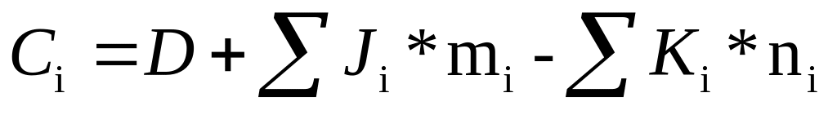

其中，表示第i个二级指标的分值，代表基准分，代表加分项的加分值，代表扣分项的扣分值，表示加分项数量，表示扣分项数量。

若在有效期内，明细指标的行为发生了多次，可重复叠加，直到加满100或扣到0分为止。

注：

本行业信用评价：行业行政监督管理部门已开展或有其认可的行业信用评价，其评价结果直接作为“本行业信用评价”的分值，若其评价结果为非百分制的，需转换为百分制后参与计算。如被评价主体暂没有本行业行政监督管理部门的行业信用评价结果的，采用本行业的平均信用分值作为该项评分。如本行业行政监督管理部门没有开展或没有其认可的行业信用评价的，该项取基准分100。

履约评价：在有效期内，若同一被评价方参与多个公共资源交易活动并获得多次评价分，则取其多个评价分数的平均值。

跨区域信用：被评价主体在有信用信息共享协议的其他地区公共资源交易平台及其他合作协议机构有信用评价的，其评价结果直接作为“跨区域信用”的分值，若其评价结果为非百分制的，需转换为百分制后参与计算。如被评价主体暂没有跨区域的信用评价结果的，取基准分作为该项评分。

3.一级指标计算

每个二级指标模块的得分按其相对应的比例，进行加权计算，得出一级指标模块的得分。

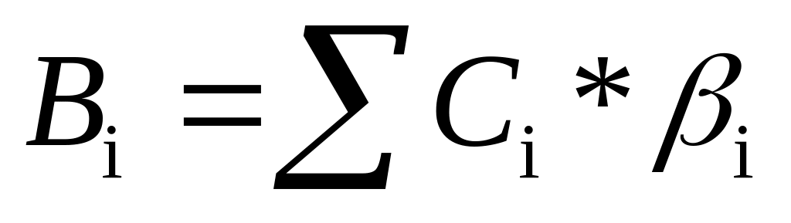

其中：为一级指标信用得分；是二级指标i的信用分值，采取百分制，最差的信用状况为0分，最好的信用状况为100分；是二级指标i的二级指标权重。

4.综合信用评分计算

每个一级指标模块的得分按其相应的比例，进行加权计算，得出交易主体的综合信用得分，综合信用得分的计算公式如下：

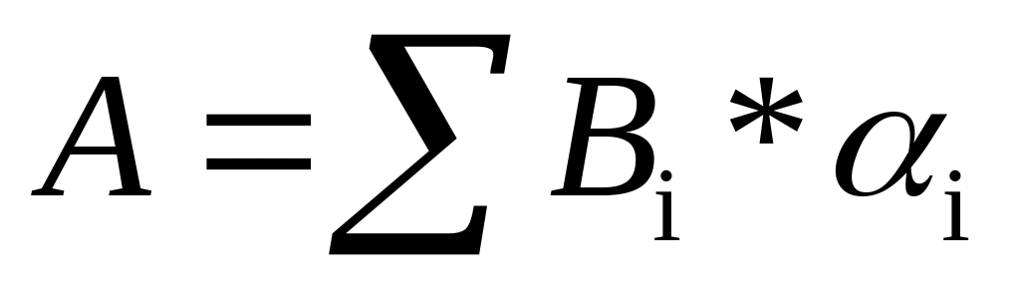

其中：为综合信用得分；是一级指标i的信用分值，采取百分制，最差的信用状况为0分，最好的信用状况为100分；是一级指标i的一级指标权重。